项目说明文档

数据结构课程设计

——银行业务

作 者 姓 名： 欧明锋

学 号： 1651822

指 导 教 师： 张颖

学院、 专业： 软件学院 软件工程

同济大学

Tongji University

1. 功能分析
   1. 背景：某银行有A，B两个业务窗口，且处理业务的速度不一样，其中A窗口处理速度是B窗口的2倍----即当A窗口每处理完2个顾客是，B窗口处理完1个顾客。并且不考虑顾客信后到达的时间间隔，当不同窗口同时处理完2个顾客时，A窗口的顾客优先出列。
   2. 该程序可以通过用户输入的给定到达银行的顾客的序列，按照业务完成的顺序输出顾客序列。
2. 数据结构
3. 该程序使用的数据结构为队列，每个窗口单独使用一个队列来存储在该窗口排队等待业务处理的用户
   1. 队列节点

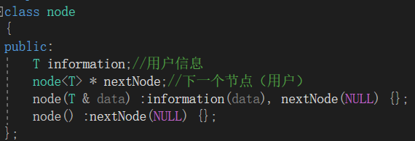

* 1. 队列

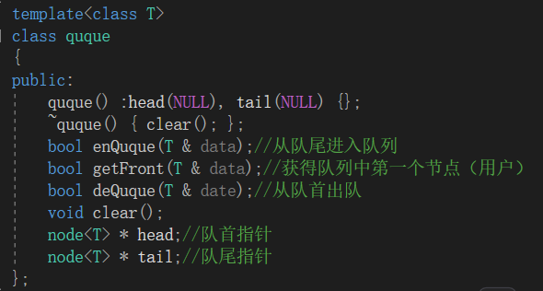

* 1. 队列的核心函数

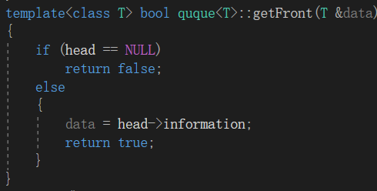

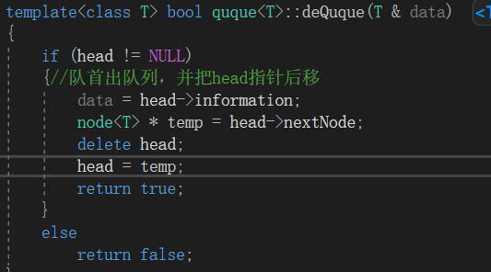

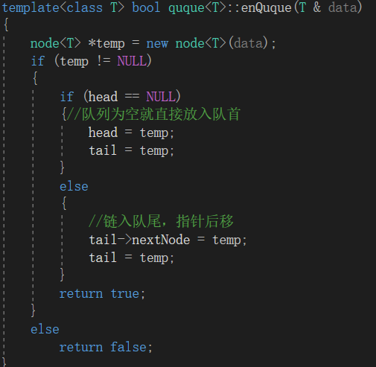

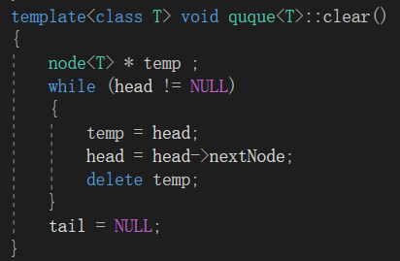

1. 流程设计
   1. 所有顾客进入对应窗口的队伍中

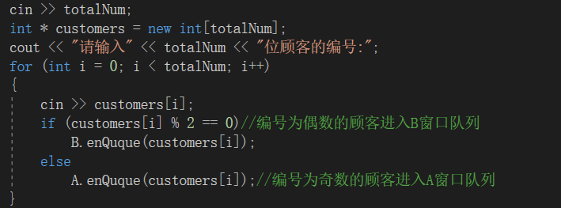

* 1. A\B窗口处理顾客业务，并输出

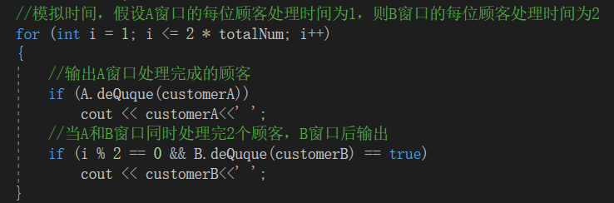

1. 测试
   1. 正常测试，A窗口人多

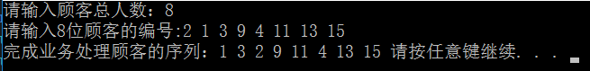

* 1. 正常测试，B窗口人多

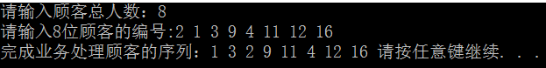

* 1. 最小N

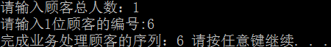

* 1. 边界限制

